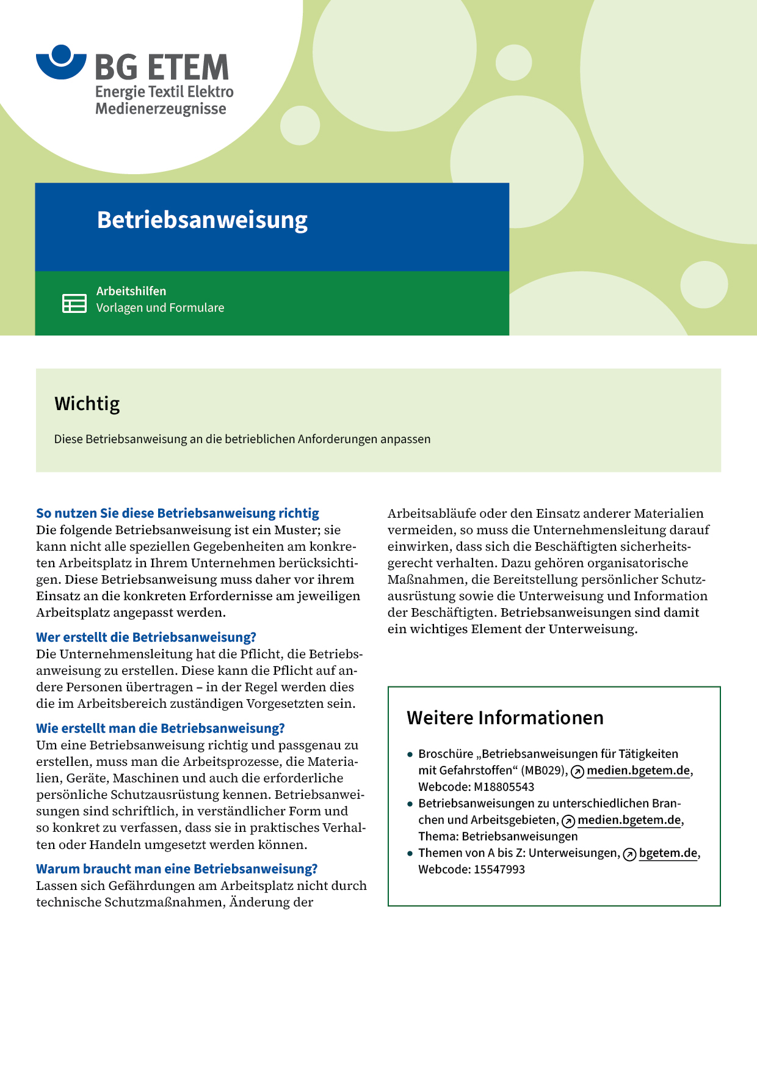

|  |  |  |  |  |
| --- | --- | --- | --- | --- |
| Firma:  Arbeitsbereich: Lackiererei  Verantwortlich:  Unterschrift | | Betriebsanweisung  GEM. § 14 GEFSTOFFV  Diese Muster-Betriebsanweisung muss vor Verwendung an die tatsächlichen  Betriebsverhältnisse angepasst werden.  Arbeitsplatz: Waschplatz  Tätigkeit: Reinigen von  Lackierwerkzeugen | Stand:  B015 | |
| Gefahrstoffbezeichnung | | | | |
| Waschverdünner       enthält Xylol, Toluol, Benzine | | | | |
| Gefahren für Mensch und Umwelt | | | | |
| **Gefahr** | * Gesundheitsschädlich beim Einatmen und Berührung mit der Haut * Reizt Augen, Haut und Schleimhäute * Hautkontakt führt zur Entfettung * Dämpfe sind schwerer als Luft (sinken zu Boden) und sind leicht entzündbar * Wassergefährdend; nicht in die Kanalisation geben | | |  |
| Schutzmaßnahmen und Verhaltensregeln | | | | |
|  | * Nur bei eingeschalteter Absaugung arbeiten. Mängel an der Absaugung (lautes Absauggeräusch) sofort dem Vorgesetzten melden! * Schutzbrille       Schutzhandschuhe        und Gummischürze       tragen * Hautschutzmittel benutzen: Schutz (vor der Arbeit)       Reinigung (vor Pausen und Arbeitsschluss)        Pflege (nach der Arbeit) * Am Arbeitsplatz nicht rauchen, essen oder trinken und hier keine Lebensmittel aufbewahren * Sonstige Zündquellen (z.B. Brennerflammen,       ) fernhalten | | |  |
| Verhalten im Gefahrfall | | | | |
|  | * Verschüttetes mit Aufsaugmittel       aufnehmen und in Sicherheitsbehältnis       geben * Im Brandfall: Vorhandene Feuerlöscher       benutzen, Vorgesetzten informieren;   Notruf | | | |
| Erste Hilfe | | | | |
|  | * Hautkontakt: Benetzte Haut mit Hautreinigungsmittel       unter fließendem Wasser reinigen * Augenkontakt: Spritzer im Auge sofort mit viel Wasser (Augendusche) ausspülen * Getränkte Kleidung sofort wechseln * Einatmen: Bei Benommenheit oder Atembeschwerden Vorgesetzten informieren ggf.  Arzt       aufsuchen   Ersthelfer       Telefon: | | | |
| Sachgerechte Entsorgung | | | | |
|  | Getränkte Lappen und Aufsaugemittel in Sicherheitsbehälter       geben Volle Sammelbehälter von      , Tel.:       abholen lassen  **Datum:**       **Unterschrift:** | | | |